Guía Formativa N° 3 Música 7º Año Básico
*Esta guía tiene un 60% de exigencia”
L : 60 a 100% de logro
NL: menos del 60% de logro

Puntaje Obtenido | L | NL

Nombre: ___________________ Fecha: de del 2020

Objetivo de Aprendizaje: OA1 : Reconocer sentimientos, sensaciones e ideas al escuchar manifestaciones y obras musicales de Chile y el mundo, presentes en la tradición oral, escrita y popular, manifestándolos a través de medios verbales, visuales, sonoros y corporales.

OA2: Identificar conscientemente los elementos del lenguaje musical y los procedimientos compositivos evidentes en la música escuchada, interpretada y creada.

Instrucciones para los/las estudiantes:
- Lee atentamente cada pregunta y responde en el espacio dado/ o selecciona respuesta según corresponda.
- Continúa revisando la página del Colegio para que continúes desarrollando nuevas actividades y revises tus avances.

Abra el archivo ppt (el archivo está junto con esta guía en la página) y responda los siguientes ejercicios al final en la página de respuestas:
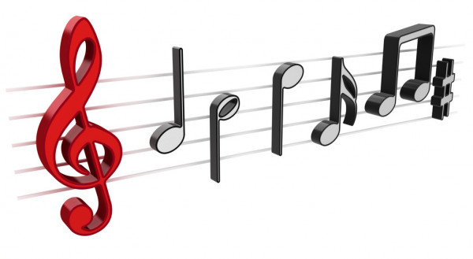

- Item Verdadero o Falso, responda (2ptos c/u):

1 El Fagot es un instrumento de viento____
2 Las Cuerdas de la Bandurria son más extensas que el de la Guitarra ___
3 El metalófono es un instrumento de tipo Idiófono ___
4 La Gaita y el Piano son de la misma familia de instrumentos___
II.- Item de Completación: Escribe el concepto que corresponda ( 1 puntos cada uno)
Habilidad : Definir / Seleccionar

- En el Aerófono que es el trombón, lo que causa el sonido son columnas de ………….
2. El Fagot tiene …………….. dobles
3. La guitarra es un instrumento …………………. Y la flauta es un ……………………
4. Si los vasos pueden sonar como instrumento sería uno de la familia de los …………………………

III.- Ítem Términos Pareados: Relaciona la Columna A con la B, trasladando el Nº que corresponda una con una línea(2 puntos cada uno) Habilidad: Relacionar / Analizar
Escuche los siguientes ejemplos musicales y conteste: ejemplo 1 https://www.youtube.com/watch?v=iPicSRPwogI
Ejemplo 2 : https://www.youtube.com/watch?v=xRR0Lmne3Po
Ejemplo 1 Tiene Batería, Bajo, Trompetas, Piano
Ejemplo 2 Hay un instrumento que suena pero no se toca
Ejemplo 1 Tiene Cuerdófonos, Aerófonos
Ejemplo 2 Tocan con pedazos de Verdura

IV.- Item de Desarrollo: Responde cada pregunta en el espacio dado ( 4 puntos cada una)
Habilidad: Argumentar / Reflexionar
1 Según el ejemplo musical 2 indique el instrumento que le gustaría tocar y por qué.
2 Qué impresión le dejó la música del ejemplo 1, describa sensaciones y musicalidad.
(desarrolle estas preguntas con sus Mamás y Papás para compartir experiencias)

V.- Ítem de Creación : Dibujar, colorear imágenes, recortar y armar figuras simples, escribir poemas o cuentos breves, resolver desafíos o ejercicios de ingenio, etc. (4ptos)
Habilidad : Crear / Inventar/ Resolver
Escuche este tema de Inti Illimani y escriba una estrofa de 4 versos acerca de lo que siente con esta músicia, como si fuera una pequeña poesía.
https://www.youtube.com/watch?v=LK8GF2WtU_w

PAGINA DE RESPUESTAS
Item I Item II
1 1
2 2
3 3
4 4
Item III
Ejemplo 1 Tiene Batería, Bajo, Trompetas, Piano
Ejemplo 2 Hay un instrumento que suena pero no se toca
Ejemplo 1 Tiene Cuerdófonos, Aerófonos
Ejemplo 2 Tocan con pedazos de Verdura
Item IV

Item V

